产品名称：小型纸币循环机
产品型号：BNE-R10

固件模块方案设计-循环钞箱模块

拟制: | 段续 | 日期： | 23/11/21

修订记录
日期 | 修订版本 | 描述 | 作者
 | 1.0 | 评审优化，创建该模板

目录
1 模块功能描述 4
2 模块整体设计 4
2.1 整体框架图 4
2.2 模块交互图 5
3 模块对外接口设计（领域级） 5
3.1 对外接口数据模型 5
4 模块对外接口设计（固件模块级） 5
4.1 对外接口数据模型 6
5 模块流程设计 7
5.1 数据模型 7
5.2 模块功能活动 8
6 外部接口需求列表 10
7 容错设计 12
8 可移植性设计 12
9 可扩展性设计 12
10 可测性设计 12
11 信息安全要求评估 12
11.1 信息安全隐患分析 12
11.2 信息安全隐患解决措施 12
12 专利分析 12
12.1 专利检索 12
12.2 专利分析、规避及借鉴 12
12.3 专利申请提案 13
13 知识模块引用与输出 13
13.1 拟引用的知识模块 13
13.2 拟输出的知识模块 13

模块功能描述
该模块用于控制循环钞箱模块，负责循环钞箱的出入钞、定位的管理。
包括两个有刷电机，2个U型传感器检测卷带末端，两个对射传感器检测通道有无纸币，两个U型传感器配合码盘通过定时器捕获来检测卷带的线速度。

模块整体设计

整体框架图
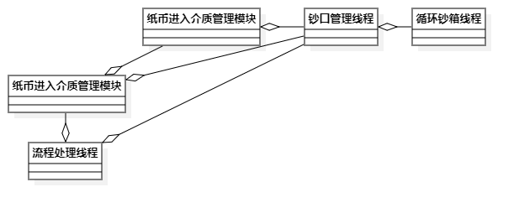
循环钞箱模块使用状态机实现：
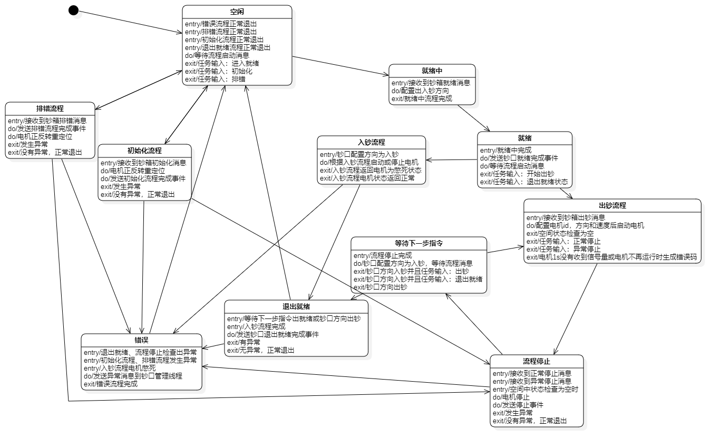

器件资源表
    - 器件资源表
名称 | 功能 | 数量
有刷电机 | 驱动钞鼓转动 | 2个
U型传感器 | 检测卷带末端 | 2个
U型传感器 | 配合码盘检测卷带线速度 | 2个
对射传感器 | 检测通道有无纸币 | 2个

模块交互图
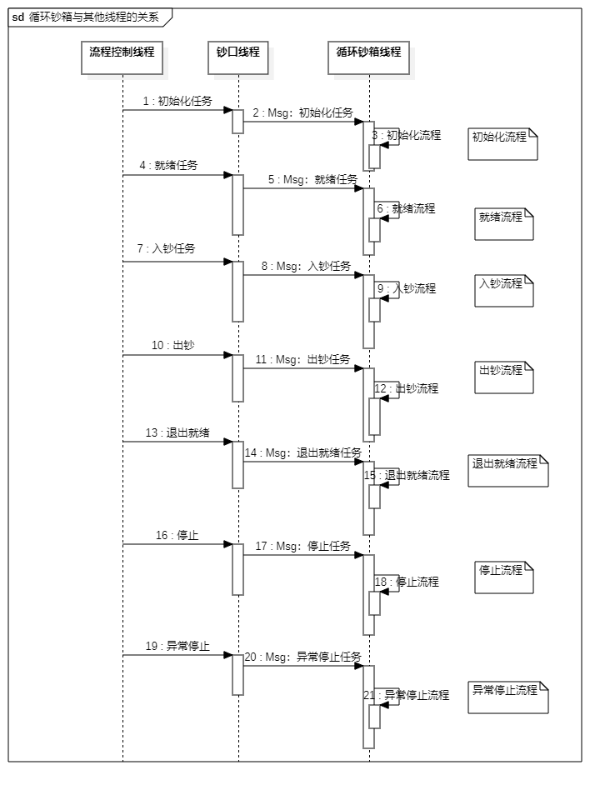

模块对外接口设计（领域级）
无

对外接口数据模型
无

模块对外接口设计（固件模块级）
描述本模块与其他固件模块之间的接口设计。

对外接口数据模型
钞口模块控制循环钞箱模块：
typedef enum
{
GATE_HANDLE_FSM_IDLE,
GATE_HANDLE_FSM_READYING,
GATE_HANDLE_FSM_READY,
GATE_HANDLE_FSM_WORKIN,
GATE_HANDLE_FSM_WORKOUT,
GATE_HANDLE_FSM_STOP,
GATE_HANDLE_FSM_EXITREADY,
GATE_HANDLE_FSM_WAITNEXT,
GATE_HANDLE_FSM_INIT,
GATE_HANDLE_FSM_CLEARERR,
GATE_HANDLE_FSM_ERR,
GATE_HANDLE_FSM_NUM,
GATE_HANDLE_FSM_NULL
}GATE_HANDLE_FSM;

/**
* @brief 钞口控制任务
*
*/
typedef enum
{
GATE_HANDLE_TASK_MAKEREADY, /**< 进入就绪状态 */
GATE_HANDLE_TASK_EXITREADY, /**< 退出就绪状态 */
GATE_HANDLE_TASK_STARTWORKIN, /**< 开始入钞*/
GATE_HANDLE_TASK_STARTWORKOUT, /**< 开始出钞*/
GATE_HANDLE_TASK_STOP_NORMAL, /**< 正常停止*/
GATE_HANDLE_TASK_STOP_ABNORMAL, /**< 异常停止*/
GATE_HANDLE_TASK_INIT, /**< 初始化*/
GATE_HANDLE_TASK_CLEARERR, /**< 排错*/
GATE_HANDLE_TASK_NUM,
}GATE_HANDLE_TASK;
钞口模块配置循环钞箱模块：
/**
* @brief 钞口控制任务消息
*
*/
typedef struct
{
union
{
// PAPER *mptPaper; // 介质信息地址
U32 mNodeOutNum; // 出钞张数
U32 mPara; // 控制参数
U8 mDirConfig; // 方向配置
};
U16 mSpeedConfig; // 速度配置
U8 mTask; // 操作任务
U8 mReverse[1];
}GATE_HANDLE_MSG;

typedef struct
{
GATE_INDEX mGateId; /**< 钞口ID */
MOTOR_INDEX mMotorId; /**< 电机ID */
CASHBOX_CONFIG mCashBoxConfig; /**< 钞口配置 */
GATE_SPACE_MANAGE mSpaceManage; /**< 空间管理 */
GATE_HANDLE_FSM mGateWorkFsm; /**< 当前状态机 */
GATE_HANDLE_FSM mGateLastFsm; /**< 上一个状态 */
OS_MSG *mptCtrlMsg; /**< 控制消息地址 */
OS_SEM *mptMotorSem; /**< 电机走步同步信号量 */
MOTOR_CALLBACK mMotorIntCallBack; /**< 电机中断回调 */
ERR_CODE_DEVICE mErrCodeDevice;
U32 mErrCode;
U32 mCashOutTimeOutCnt;
U32 mCashOutTimeOutLimit;
U32 mMotorSemErrCnt;
U8 mGateManagerMode; /**< 钞口控制模式 */
U8 mCashDir; /**< 当前配置的方向 */
U8 mRetryLimit;
U8 mMotorSemSendEn;
U8 mIsInPosition;
}GATE_HANDLE_MANAGER;

模块流程设计

数据模型
卷带管理：
/**
* @brief 卷带管理
*
*/
typedef struct
{
RCB_TAPE_STATE mTapeState; /**< 卷带状态 */
U8 mDataBuff[RCB_TAPE_STATE_BUFF_LEN]; /**< 数据记录 */
U32 mRecordCnt; /**< 已经记录的数量 */
U8 mRecordPos; /**< 记录的位置 */
U8 mEdgeNum; /**< 边沿计数 */
U8 mDataUseFlg; /**< 数据有效标志 */
U8 mReserve; /**< 保留 */
}RCB_TAPE_MANAGE;

模块功能活动
    - 空闲状态流程

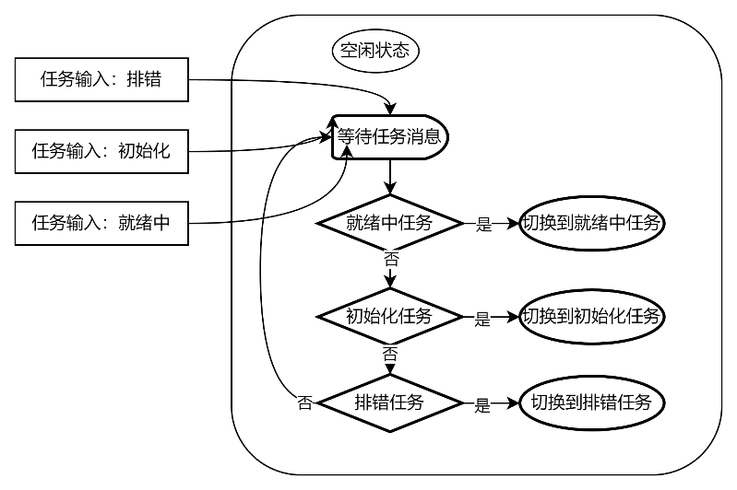
    - 就绪中状态流程

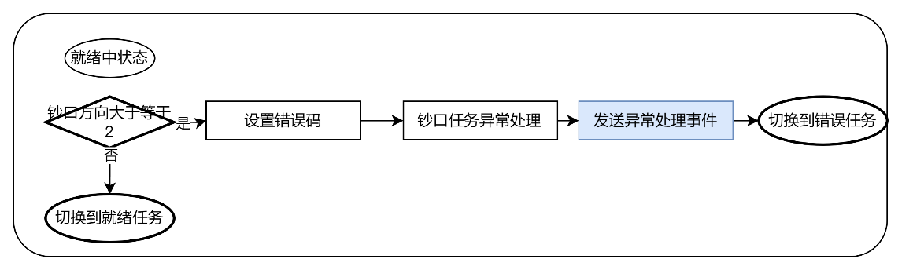
    - 就绪状态流程

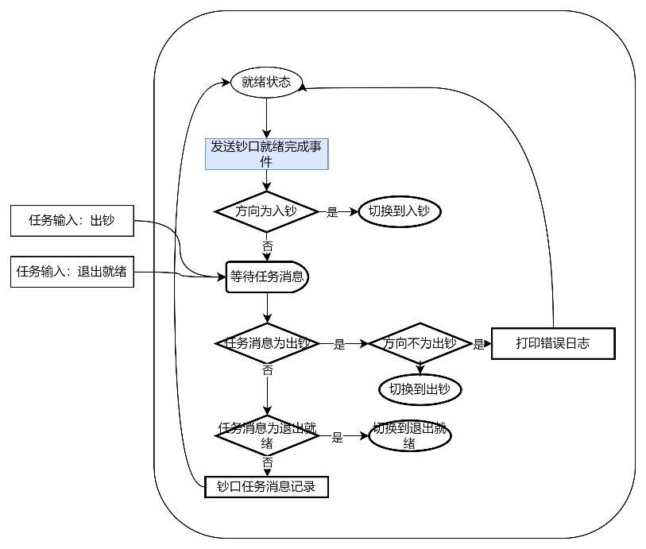
    - 出钞状态流程

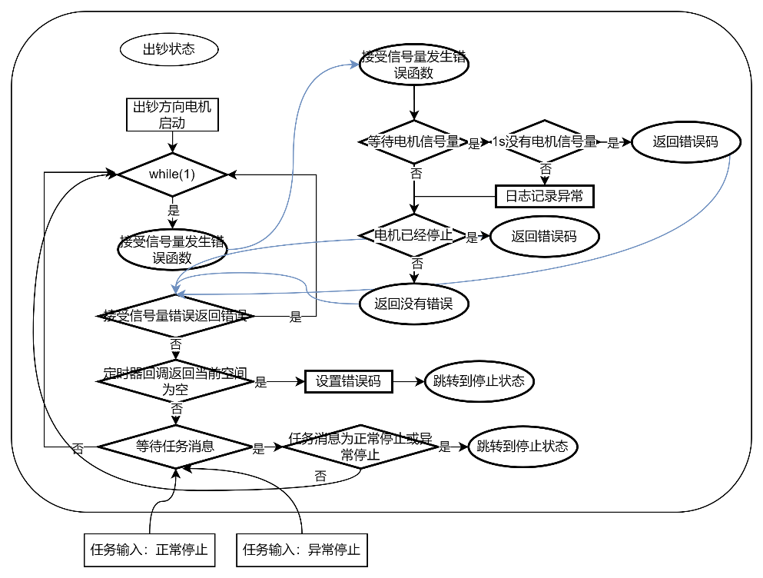
    - 入钞状态流程

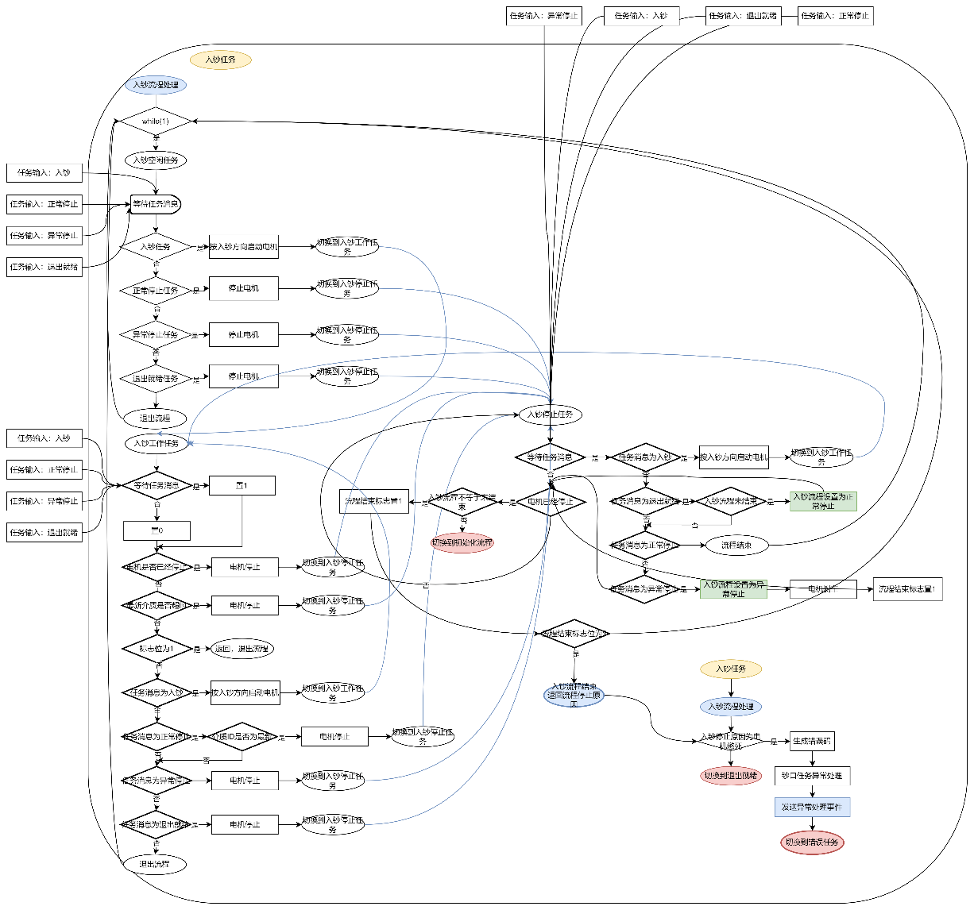
    - 停止状态流程

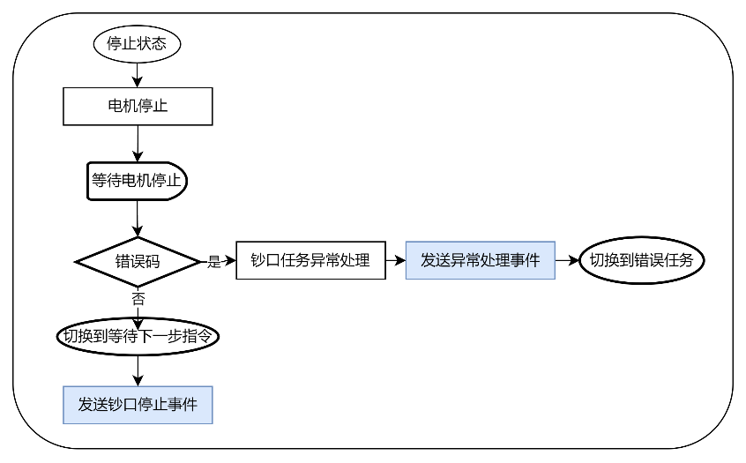
    - 等待下一步状态流程
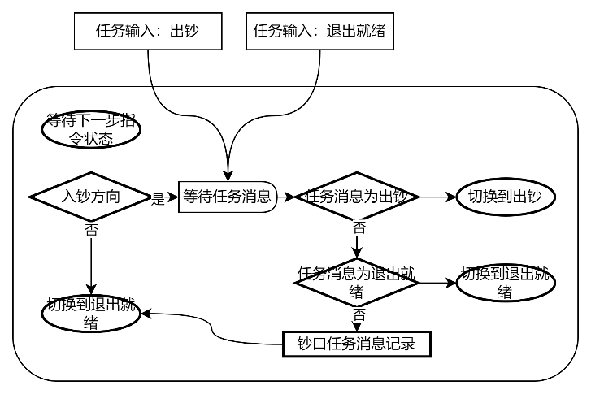
    - 退出就绪状态流程

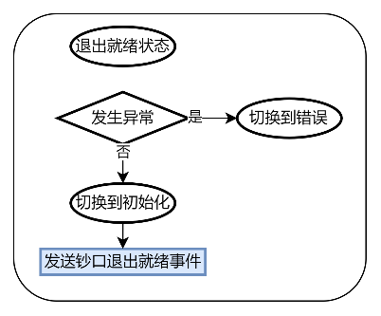
    - 错误状态流程

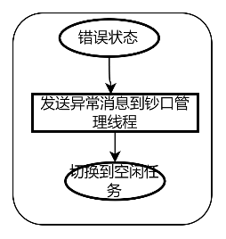
    - 初始化状态流程

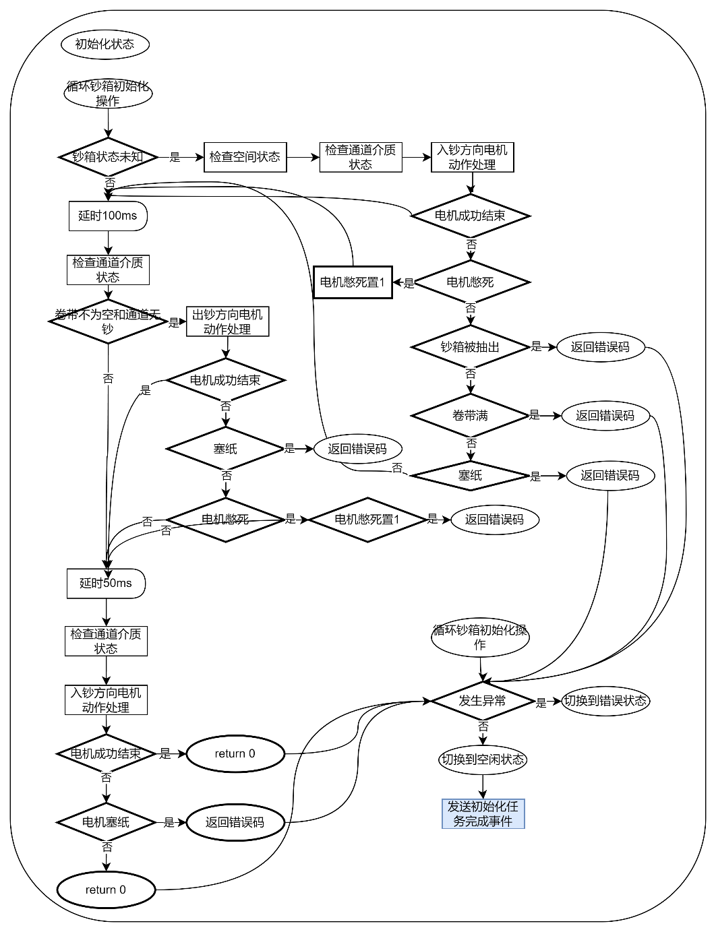

外部接口需求列表
模块所需要其他领域/模块的接口及功能列表
序号 | 函数所属领域/模块 | 函数原型 | 函数功能
1 | 直流电机模块
2 | 传感器模块
3
4

容错设计
- 传感器检测超时和动作超时使用各自的超时时间，异常时尽快报错。
- 电机动作出现异常时停止电机，向上层报错，由上层确定后续处理。

可移植性设计
- 模块接口及内部接口与操作系统无关
- 模块使用的硬件接口调用与硬件操作分层
- 模块的实现按文件或目录组织
- 采用标准C语言编写
- 模块内的延时或频率设置应进行封装
- 模块尽可能少的开放或使用全局变量

可扩展性设计
无

可测性设计
- 通过日志日志记录工作状态变化、传感器信息、电机移动步数和时间等
- 预留测试指令接口，用于可靠性测试。

信息安全要求评估

信息安全隐患分析
无

信息安全隐患解决措施
无

专利分析

专利检索
无

专利分析、规避及借鉴
无

专利申请提案
无

知识模块引用与输出

拟引用的知识模块
无

拟输出的知识模块
无

